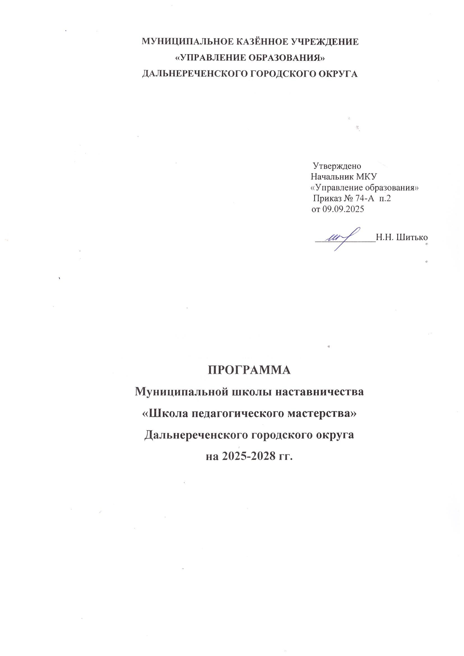


ДОРОЖНАЯ КАРТА
МУНИЦИПАЛЬНОЙ ШКОЛЫ НАСТАВНИЧЕСТВА
«Школа педагогического мастерства» Дальнереченского городского округа
ПО РАБОТЕ С МОЛОДЫМИ ПЕДАГОГАМИ
на 2025-2026 учебный год

Тема 2025-2026 учебного года: «Молодые педагоги на пути к успеху».

Цель:1.Способствование профессиональному становлению, успешной адаптации молодых и вновь принятых специалистов;2.Оказание методической помощи молодым и вновь прибывшим специалистам
3.Непрерывное повышение их профессионального мастерства через обеспечение формирования актуальных компетенций педагогов на основе выявления и компенсации профессиональных дефицитов и удовлетворения образовательных потребностей в различных современных форматах.
4.Формирование потребности в непрерывном образовании.

Формы проведения | Мероприятия | Сроки | Ответственные
Подготовительный этап:
 | 1.Составление плана работы с молодыми и вновь принятыми педагогами на 2025/2026 учебный год  Организация наставнических пар /групп.  - Закрепление педагогов-наставников и молодых (вновь принятых) педагогов.  - Разработка и утверждение программы наставничества на 2025-2028уч.год.  4.Анкетирование молодых специалистов | август | Специалист «УО»  Абдуллаева Л.Г.  Руководители ГМО
«НАСТАВНИЧЕСТВО:  Семинар-практикум | - Изучение: Приказ Минпросвещения РФ №704: изменения с 2025-2026учебного года.Минпросвещение России приказом от 9 октября 2024 года № 704, внесло изменения в федеральные образовательные программы. Эти изменения вступят в силу с 1 сентября 2025 года и направлены на снижение учебной нагрузки, повышение качества образования и улучшение планирования учебного процесса.  - Практикум по разработке рабочих программ по предмету, составлению календарно-тематического планирования.  - Информирование педагогического сообщества об организации и плана работы Муниципальной школы наставничества в 2025-2026 году  - Создание, наполнение и обновление раздела «Развитие наставничества» на сайтах общеобразовательных организаций/ муниципалитета  - Разработка и утверждение «Дорожной карты» Муниципальной школы наставничества «Школа молодого специалиста»  - Региональный проект «Сетевые наставнические команды» | сентябрь,  октябрь | Специалист «УО»  Абдуллаева Л.Г.  Руководители ГМО
Основной этап: «Молодые педагоги на пути к успеху»

Групповая, индивидуальное консультирование, тренинг | 1.Практикум «Цифровые инструменты учителя», мотивация на учебный труд: проблемы, поиски, решения.  2.Внедрение модели наставничества «Управленческая команда- управленческая команда»  3. «Контрольно-оценочная деятельность на учебном занятии» (работа с кодификаторами) | ноябрь | Специалист «УО»  Абдуллаева Л.Г.
Педагогическая площадка | - Работа по направлению "Гореть, но не сгорать":  - "Проблемы профессионального становления молодого учителя"  Тренинги по тайм-менеджменту:  - «Колесо баланса»;  - «Матрица Эйзенхауэра»  - Работа по направлению «Педагогический старт»:  - SMART - цели  - Конкурс «Педагогический дебют 2025-26» (муниципальный ). Подготовка к участию в муниципальном этапе профессионального конкурса «Педагог года» в номинации «Педагогический дебют»:  • подбор современных методов, приёмов и форм для проведения открытого урока;  • изучение нормативно-правовой базы современного образования  - Подготовка к Региональному конкурсу наставнических практик «Формула успеха-2025» | декабрь | Специалист «УО»  Абдуллаева Л.Г.  Руководители ГМО
Семинар, мастер-класс | - Семинар-практикум «Моделирование технологий развития одарённости на основе междисциплинарной организации образовательного и воспитательного процессов»  - «Пути и средства развития познавательной активности учащихся» (тренинг);  - «Педагогический проект».  - Работа по направлению "Траектория роста":  Индивидуальный образовательный маршрут  - Работа по направлению "Ступеньки мастерства":  МАСТЕР-КЛАССЫ от педагогов-наставников  4. Новогодний десант (обмен творческими находками) | январь | Специалист «УО»  Абдуллаева Л.Г.  Руководители ГМО  Наставники
Семинар - практикум | - Работа по направлению "ШАГИ НАВСТРЕЧУ":  - Практический кейс для педагогов при работе с детьми и родителями.  - Взаимодействие отношений: «учитель-ученик», «семья- учитель-ученик»  - Работа по направлению "Я В МОМЕНТЕ"  (хобби-тур молодых педагогов)  - Решение Кимов, анализ ошибок | февраль | Специалист «УО»  Абдуллаева Л.Г.  Руководители ГМО,  Сетевые наставники
Практикум | Работа по всем направлениям:  - «Контрольно-оценочная деятельность на учебном занятии» (работа с кодификаторами)  2. «Выбор оптимальных форм организации учебной деятельности обучаемых»  3.Краевой Фестиваль наставнических практик-2026  4.Образовательный салон «Педагогические лайфхаки» (региональный)  5.Краевой семинар «Эффективные практики инновационных форм наставничества» | март | Специалист «УО»  Абдуллаева Л.Г.  Руководители ГМО
Мастер-класс | - Работа по всем направлениям:  Педагогическая Мозгобойня:  Тренинги по Навыкам XXI века  - Знакомство с системой мер, направленных на предупреждение асоциального поведения учащихся  - Краевой семинар «Как живут Школы молодых педагогов» (презентация опыта)  - Аттестация педагогов (изучение порядка подачи документов для установления квалификационной категории) | апрель | Специалист «УО»  Абдуллаева Л.Г.  Руководители ГМО
Заключительный этап:

Круглый стол | - Круглый стол «Педагогические риски и потенциальные возможности каждого» (подведение итогов 2025-2026 учебного года)  - Мониторинг реализации целевой модели наставничества в соответствии с методическими рекомендациями Министерства просвещения РФ.  (Опрос каждого молодого педагога – анализ работы за первый год)  3. «Личные достижения молодого учителя» (подведение итогов работы за год, определение тем для занятий на 2026-2027 учебный год)  Подведение итогов работы «Школы молодого специалиста»: - отчет о выполнении индивидуальных планов молодых специалистов;  - анализ достижений за 2025-2026 уч. год; - молодой учитель глазами наставника;  - оценка работы «Школы молодого специалиста» | май | Специалист «УО»  Абдуллаева Л.Г.  Руководители ГМО

